|  |
| --- |
| **보도자료 – 차바이오그룹**  **홍보본부 | 경기 성남시 분당구 판교로 335** |

배포일 : 2023년 6월 23일

|  |
| --- |
| **차종합연구원·차바이오텍 – ㈜진코어**  **희귀혈액질환 유전자치료제 공동연구개발 협약**   * **겸상 적혈구 빈혈 및 베타 지중해 빈혈 유전자치료제 공동 연구개발** * **바이럴벡터와 유전자가위 플랫폼기반 기술의 시너지 기대** * **안전성·효율성 높인 아데노연관바이러스(AAV) 활용 유전자치료제 개발 추진** |

차바이오그룹 산하 차종합연구원과 차바이오텍은 ㈜진코어와 ‘겸상 적혈구 빈혈(sickle cell anemia) 및 베타 지중해 빈혈(β-thalassemia) 치료제 개발을 위한 협약’을 체결했다.

이번 협약에 따라 세 기관은 차종합연구원과 차바이오텍의 바이럴벡터 기술과 ㈜진코어의 유전자가위 기술을 결합해 헤모글로빈 유전자 변이에 의해 발생하는 혈액질환인 겸상 적혈구 빈혈과 베타 지중해 빈혈 유전자치료제 개발을 위한 공동연구를 진행한다.

겸상 적혈구 빈혈과 베타 지중해 빈혈은 단일 유전자 변이에 의해 나타나는 가장 대표적인 혈액 질환으로 혈액 단백질인 헤모글로빈이 유전적 결함에 의해 결핍되거나 비정상적으로 생성되어 발생한다. 해마다 세계적으로 30만명 이상의 아기가 겸상 적혈구 빈혈이나 베타 지중해 빈혈과 관련된 유전자변이를 가지고 태어나며 증상이 심각할 경우 평생 2~5주마다 수혈을 받아야 한다.

2022년 8월 블루버드바이오(Bluebird Bio)社가 지중해 빈혈 환자를 위해 개발한 유전자 치료제 ‘진테글로(Zynteglo)’가 미국 식품의약국(FDA)의 승인을 받았다. 그리고 버텍스(Vertex)社와 크리스퍼테라퓨틱스(CRISPR Therapeutics)社에서 공동개발 중인 엑사셀(exa-cel)은 현재 미국 및 유럽에서 허가 심사 진행 중이다. ‘진테글로(Zynteglo)’의 경우 혈액암 발병 가능성과 1회 투여에 약 37억원(280만 달러)에 달하는 고가의 치료비로 인해 환자들이 이용하기 쉽지 않다.

차종합연구원 윤호섭 원장은 “㈜진코어의 초소형 유전자가위 기술을 활용해 희귀혈액질환 유전자치료제 개발의 초석을 마련할 것”이라고 말했다.

㈜진코어 김용삼 대표는 “해당 질환에 대해 보다 안전한 치료제 개발을 위해 아데노연관바이러스와 같은 약물전달체가 필수적”이라며 “㈜진코어의 초소형유전자가위와 차종합연구원과 차바이오텍이 보유한 바이럴벡터 기술을 활용해 지중해 빈혈 유전자치료제 개발에 속도를 낼 것”이라고 말했다.

**※ 첨부 1. 차종합연구원·차바이오텍과 ㈜진코어 협약식 사진**

**2. 차종합연구원·차바이오텍과 ㈜진코어 CI. 끝.**

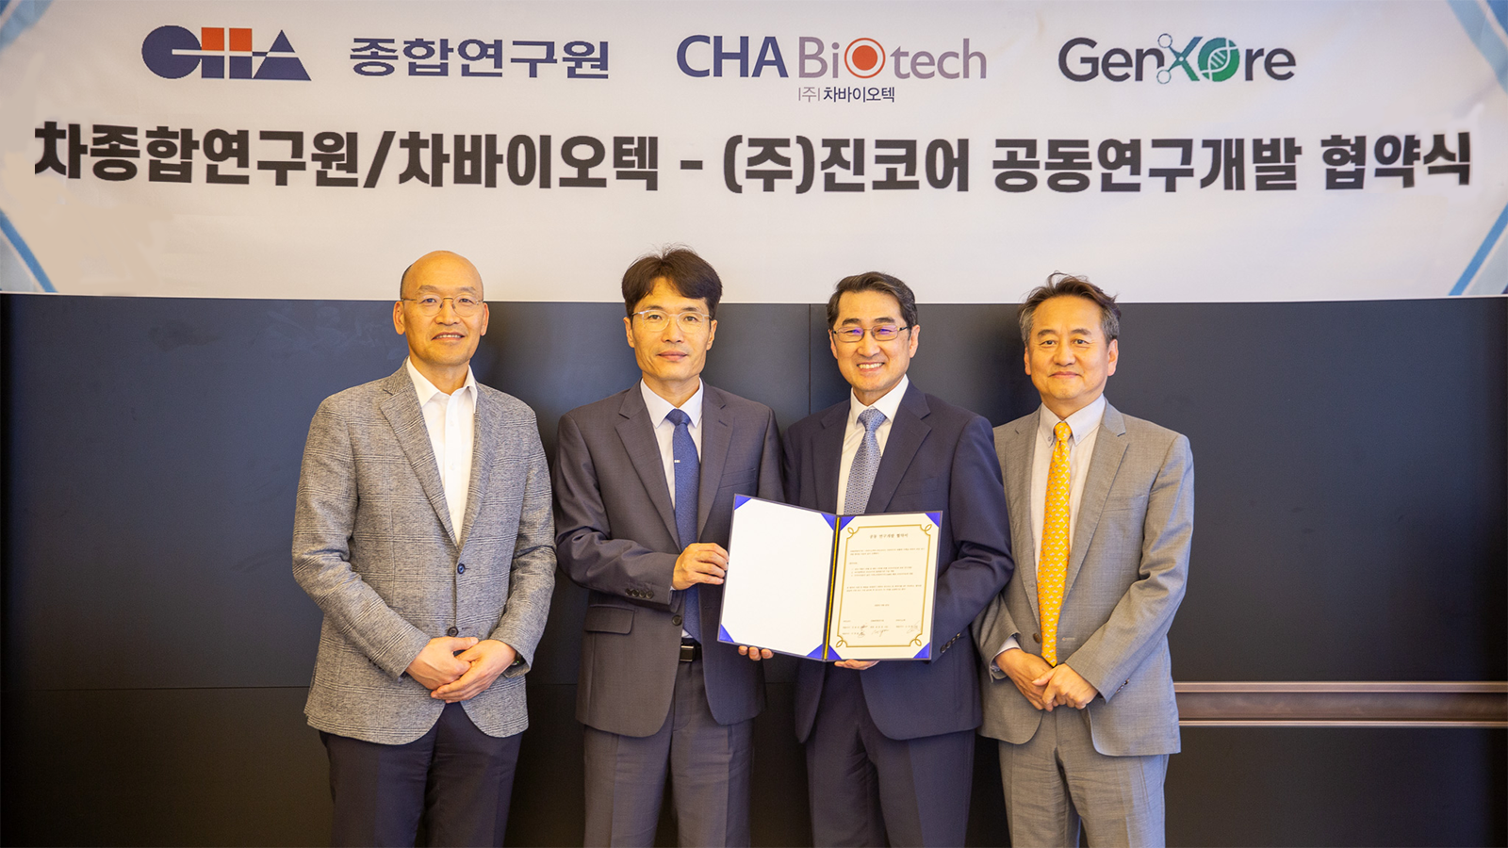

(왼쪽부터) ㈜진코어 이영필·김용삼 공동대표, 차종합연구원 윤호섭 원장, 차바이오텍 오상훈 대표





